دليل النظام للأهالي ومقدمي الرعاية

كيفية استخدام نظام مكافأة الادخار المدرسي (School Saving Bonus) عبر الإنترنت للأهالي ومقدمي الرعاية عبر الإنترنت

حول مكافأة الادخار المدرسي (School Saving Bonus)

تعمل حكومة ولاية فيكتوريا على جعل الحياة أسهل قليلًا للعائلات من خلال توفير مكافأة ادخار مدرسي   
(School Saving Bonus) لمرة واحدة بقيمة 400 دولار. سيساعد هذا الدعم في تغطية تكلفة الزي المدرسي   
والكتب المدرسية والأنشطة المدرسية مثل المعسكرات والرحلات والرياضة.

الحصول على مكافأة الادخار المدرسي (School Saving Bonus)

سيتلقى الأهالي ومقدمو الرعاية لطلاب المدارس الحكومية المسجلين لعام 2025 بريدًا إلكترونيًا من وزارة التعليم اعتبارًا من 26 نوفمبر/تشرين الثاني 2024.

سيحتوي البريد الإلكتروني على:

* رمز مكافأة الادخار المدرسي (School Saving Bonus) الفريد الخاص بك لاستخدام الدعم بقيمة 400 دولار
* رابط إلى [نظام مكافأة الادخار المدرسي (School Saving Bonus) للأهالي ومقدمي الرعاية عبر الإنترنت.](https://www.schoolsavingbonus.vic.gov.au/)

سيتلقى الأهالي ومقدمو الرعاية بريدًا إلكترونيًا ورمزًا واحدًا لكل طالب مؤهل في أسرهم.

إذا لم تتمكن من العثور على البريد الإلكتروني، فتحقق من ملف البريد العشوائي (spam) أو البريد غير الهام (junk).

يرجى ملاحظة أن وزارة التعليم وحكومة ولاية فيكتوريا لن تطلب منك أبدًا تقديم البيانات المصرفية أو المالية الخاصة بك للحصول على مكافأة الادخار المدرسي (School Saving Bonus).

الوصول إلى نظام مكافأة الادخار المدرسي (School Saving Bonus) للأهالي ومقدمي الرعاية عبر الإنترنت

1. تفضل بزيارة [نظام مكافأة الادخار المدرسي (School Saving Bonus) للأهالي ومقدمي الرعاية عبر الإنترنت](https://www.schoolsavingbonus.vic.gov.au/)
2. سيتم عرض الصفحة الإلكترونية التالية:

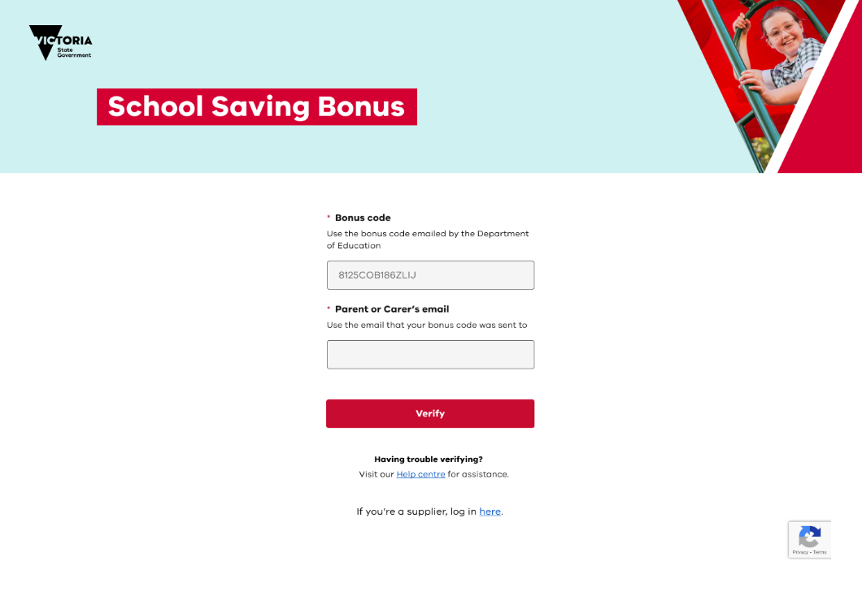

1. أدخل رمز مكافأة الادخار المدرسي (School Saving Bonus) الفريد الخاص بك من وزارة التعليم وعنوان البريد الإلكتروني الذي تم إرساله إليه وانقر فوق**Verify** )**تحقق(**.
2. بعد النقر فوق **)** **Verifyتحقق(،** سترى صفحة ملخص مكافأة الادخار المدرسي (School Saving Bonus).

صفحة ملخص مكافأة الادخار المدرسي (School Saving Bonus)

توفر صفحة ملخص مكافأة الادخار المدرسي (School Saving Bonus) معلومات أساسية وتتيح لك اختيار كيفية إنفاق مكافأة الادخار المدرسي (School Saving Bonus).

روابط سريعة للإجراءات الرئيسية وخيار تسجيل الخروج.

تتيح لك هذه الروابط اختيار كيفية إنفاق المكافأة. تعرّف على المزيد حول هذه الروابط في قسم "كيفية استخدام مكافأة الادخار المدرسي (School Saving Bonus)" في هذا الدليل.

انقر على أسهم القوائم المنسدلة لمعرفة المزيد أو اتبع الروابط السريعة.

يربط بيانات طفلك ورصيد مكافأة الادخار المدرسي (School Saving Bonus) الحالي وموردي المدرسة.

كيفية استخدام مكافأة الادخار المدرسي (School Saving Bonus)

يمكن استخدام دعم مكافأة الادخار المدرسي (School Saving Bonus) للشراء في المتجر والشراء عبر الإنترنت والأنشطة المدرسية. من خلال صفحة ملخص مكافأة الادخار المدرسي (School Saving Bonus)، يمكنك أيضًا   
اختيار عرض الرموز أو سجل معاملاتك.

بمجرد تخصيص مكافأتك لعملية شراء في المتجر أو عملية شراء عبر الإنترنت أو لأنشطة مدرسية، لا يمكن   
التراجع عنها.

إذا كان لديك أي أموال غير منفقة، أو لا يمكن استخدام الأموال التي تخصصها لعمليات الشراء في المتجر أو   
عمليات الشراء عبر الإنترنت، فستكون هذه الأموال متاحة تلقائيًا في حساب مدرسة طفلك كرصيد أنشطة   
في 1 يوليو/تموز 2025.

الشراء في المتجر

لاستخدام مكافأة الادخار المدرسي (School Saving Bonus) الخاصة بك في المتجر لدى موردي مدرستك، انقر فوق **In-store purchase )الشراء في المتجر(** للوصول إلى رمز المكافأة الخاص بك. سيظهر رمز المكافأة بتنسيقات مكتوبة و/أو كرمز الاستجابة السريعة. تفضل بزيارة المورد الذي اخترته وقدم رمز مكافأة الادخار المدرسي (School Saving Bonus)، بأي من التنسيقين، عند الخروج.

سيتم التعامل مع أي استرداد أو استبدال باستخدام السياسات والعمليات الحالية للمورد. يرجى الملاحظة.

* لا يتوفر استرداد الأموال من خلال حساب مكافأة الادخار المدرسي (School Saving Bonus) للوالدين/مقدم الرعاية
* لن يتم تقديم استرداد نقدي.

الشراء عبر الإنترنت

إذا كنت ترغب في إنفاق جزء من دعم مكافأة الادخار المدرسي (School Saving Bonus) أو كله عبر الإنترنت، فانقر على **Online purchase )الشراء عبر الإنترنت(** واتبع الخطوات التالية.

1. حدد نوع المورد. سيكون هذا:
   1. الزي المدرسي
   2. الكتاب المدرسي أو
   3. الكتاب المدرسي والزي الرسمي.
2. بمجرد تحديد نوع المورد، ستتمكن من رؤية قائمة الموردين لمدرستك.
3. حدد مورد المدرسة المفضل لديك.
4. ستحتاج إلى تحديد المبلغ الذي ترغب في إنفاقه مع المورد. سيكون المبلغ من أحد الخيارات المعروضة بقيمة 50 دولار أو 100 دولار أو 200 دولار أو 300 دولار أو 400 دولار.

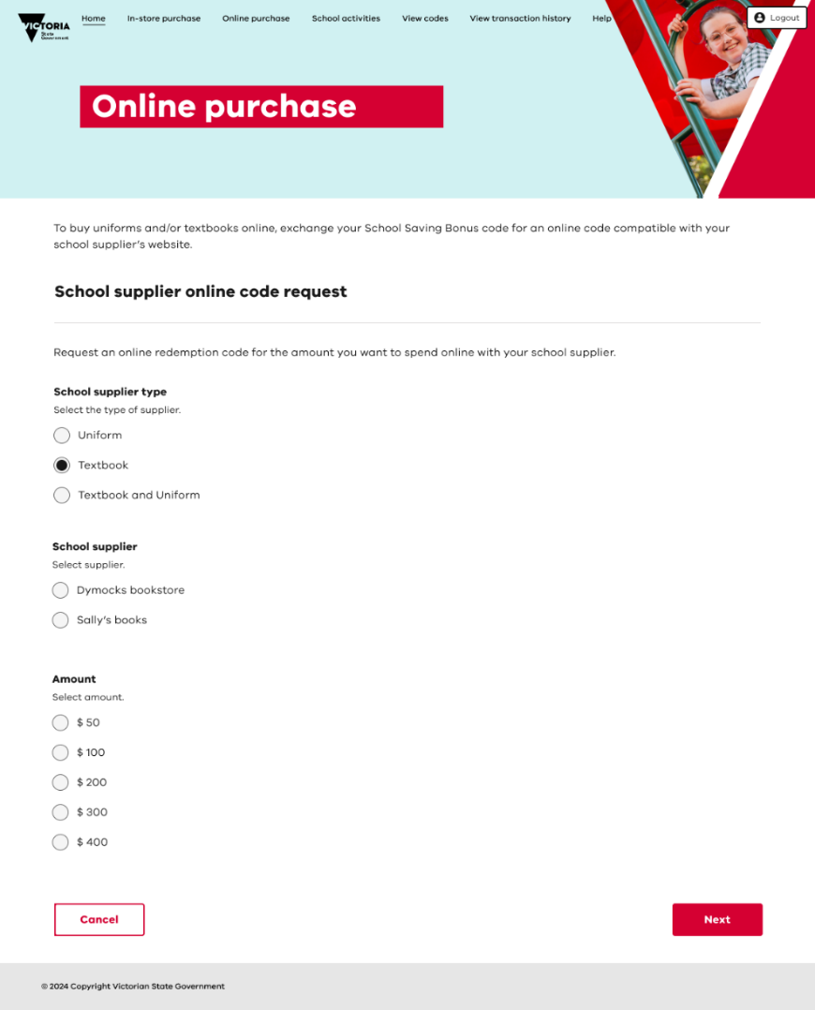

بمجرد أن تكون راضيًا عن نوع مورد المدرسة الذي حددته، والمبلغ، انقر فوق **Next )التالي(. يرجى المراجعة بعناية حيث لا يمكن تغيير هذه التحديدات أو التراجع عنها.** بعد المراجعة، انقر على **Confirm )تأكيد(**.

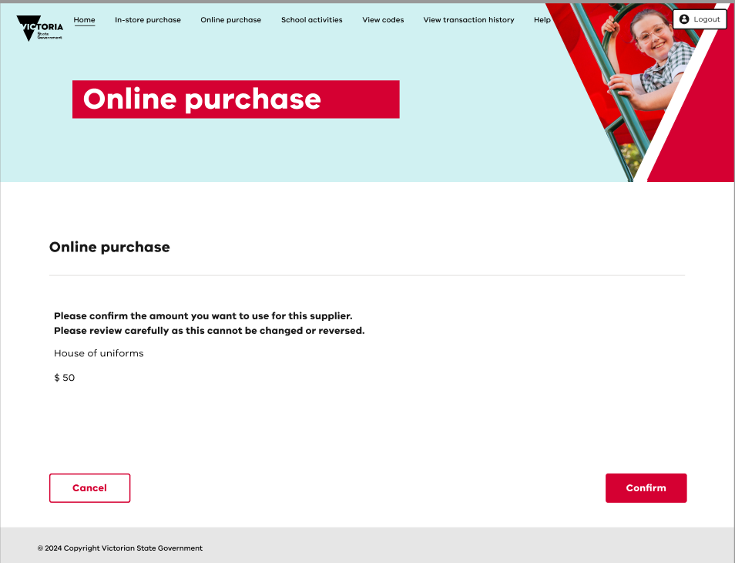

1. يجب أن يظهر الآن رمز عبر الإنترنت. ستتلقى أيضًا رسالة بريد إلكتروني تحتوي على هذا الرمز.

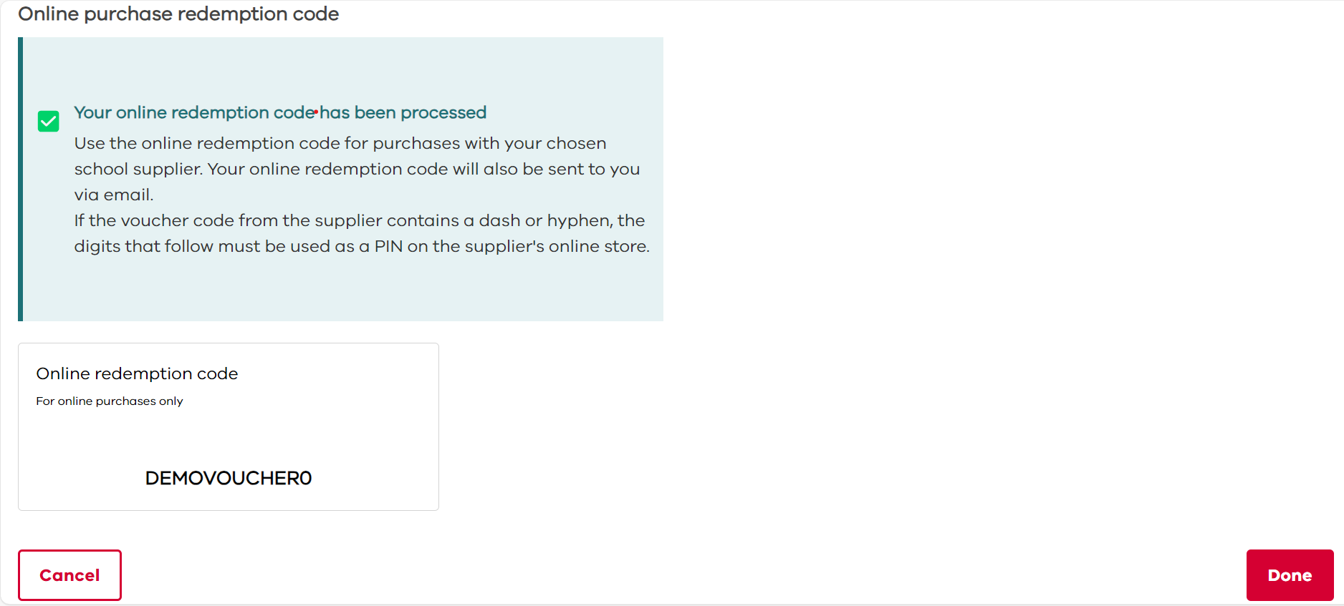

يرجى الملاحظة.

* لا يمكن استخدام هذا الرمز إلا لدى المورد الذي اخترته، وبالمبلغ الذي اخترته
* إذا كان رمز القسيمة من المورد يحتوي على شرطة أو واصلة، فيجب استخدام الأرقام التالية كرقم تعريف شخصي في متجر المورد عبر الإنترنت (على سبيل المثال: ABC123-PIN)
* تفضل بزيارة متجر المورد عبر الإنترنت وقم بإدخال الرمز عبر الإنترنت (ورقم التعريف الشخصي إذا لزم الأمر) عند الخروج. إذا أنفقت أكثر مما خصصته لرمزك عبر الإنترنت، فستحتاج إلى دفع الفرق.
* يمكنك الاستمرار في استخدام الرمز الخاص بك عبر الإنترنت مع نفس المورد حتى يتم إنفاق المبلغ الإجمالي
* ستنتهي صلاحية الرمز عبر الإنترنت في 30 يونيو/حزيران 2025.

سيتم تحويل أي مبلغ غير مستخدم من مكافأة الادخار المدرسي (School Saving Bonus) اعتبارًا من 30 يونيو/حزيران 2025 إلى حساب مدرسة طفلك للأنشطة المدرسية المستقبلية مثل المعسكرات والرياضة والرحلات.

تخصيص مكافأة الادخار المدرسي (School Saving Bonus) للأنشطة المدرسية

انقر فوق **School activities )الأنشطة المدرسية(** لتخصيص كل أو جزء من مكافأة الادخار المدرسي   
(School Saving Bonus) للأنشطة المدرسية. ستظهر الصفحة أدناه، حيث يمكنك تحديد المبلغ الذي ترغب   
في ترشيحه. بمجرد تحديد المبلغ، انقر فوق **next )التالي(.**

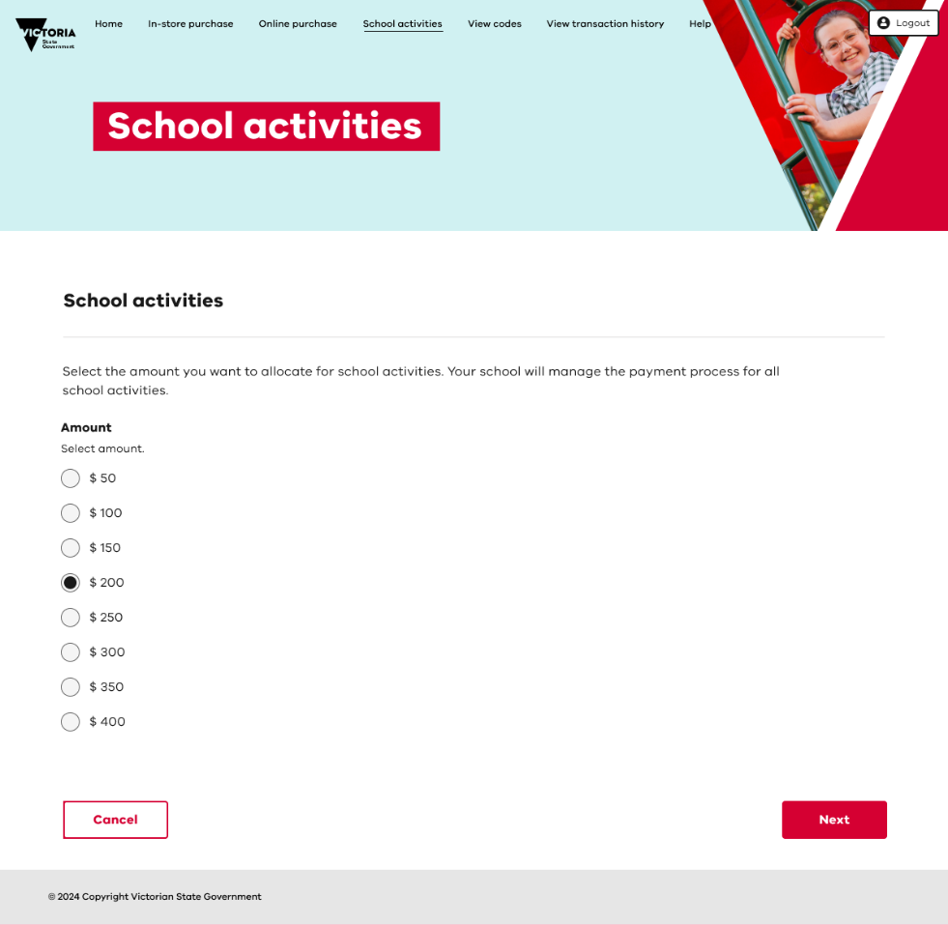

سيُطلب منك تأكيد تخصيصك. **يرجى مراجعة تخصيصك بعناية حيث لا يمكن تغييره أو التراجع عنه.**

سيكون المبلغ المختار متاحًا على حساب طفلك في المدرسة التي سيلتحق بها طفلك لعام 2025. **يرجى الانتظار لمدة 48 ساعة حتى يتم التحويل.**

ستتلقى أيضًا رسالة بريد إلكتروني تؤكد التخصيص.

عرض الرموز و/أو عرض سجل المعاملات

للاطلاع على رمز مكافأة الادخار المدرسي (School Saving Bonus) و/أو أي رمز/رموز مورد عبر الإنترنت، انقر فوق **View codes )عرض الرموز(** من صفحة ملخص مكافأة الادخار المدرسي (School Saving Bonus).

لمعرفة كيفية استخدامك لمكافأة الادخار المدرسي (School Saving Bonus) في المتجر، انقر فوق   
**View transaction history )عرض سجل المعاملات(** من صفحة الملخص. يرجى ملاحظة أنه يتم   
عرض المعاملات داخل المتجر فقط.

المساعدة والدعم

يتوفر مزيد من المعلومات حول نظام مكافأة الادخار المدرسي (School Saving Bonus) للوالدين ومقدمي الرعاية عبر الإنترنت على صفحة الملخص.

للحصول على الدعم الفوري تراسل مع [school.saving.bonus@education.vic.gov.au](mailto:school.saving.bonus@education.vic.gov.au) عبر البريد الإلكتروني.

اعتبارًا من يوم الاثنين 25 نوفمبر/تشرين الثاني 2024، سيتم تشغيل الخيارات الإضافية التالية:

* الاتصال بالرقم 663 338 1800 خلال ساعات العمل.
* إكمال [نموذج الاستفسار عبر الإنترنت.](https://www.schoolsavingbonus.vic.gov.au/s/enquiry-form)